|  |  |  |
| --- | --- | --- |
| DATUM:  19.10.2018 | SPŠ CHOMUTOV | TŘÍDA: A3 |
| ČÍSLO ÚLOHY: 2 | MĚŘENÍ ODPORŮ OHMOVOU METODOU | JMÉNO: Kryštof Reisig |

**ZADÁNÍ:** Pomocí vhodného zapojení odporů a měřících přístrojů zjistěte velikost měřeného odporu (teplotně závislého i nezávislého) a jeho hodnoty zaneste do grafu vycházejícího z VA charakteristiky.

**SCHÉMA ZAPOJENÍ:**

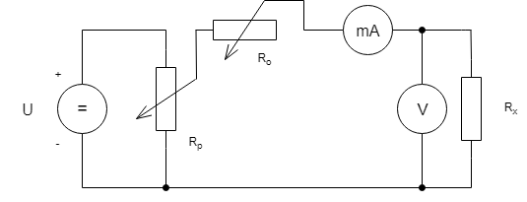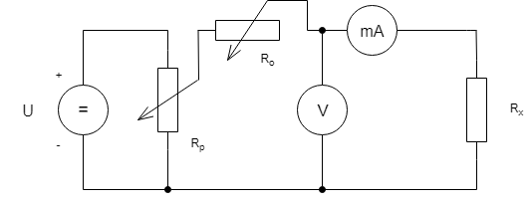

Schéma pro malé odpory: Schéma pro velké odpory:

**POUŽITÉ PŘÍSTROJE:**

|  |  |  |  |
| --- | --- | --- | --- |
| NÁZEV | OZNAČENÍ | ÚDAJE | INV.ČÍSLO |
| zdroj | U | 0 – 20V / 1A | LE 41659 |
| reostat | Rp | 580Ω / 0,4A | LE 629 |
| reostat | Ro | 44 Ω / 2,5A | LE 4515 |
| miliampermetr | mA | 0 – 600mA Untitled Diagram | LE 42071/75 |
| voltmetr | V | 0 – 600V Untitled Diagram 5000Ω/V | LE 41645/31 |
| odpor | Rx | 12V / 5W | LE 2 |
| cívka | Rx | 0,1A/6800 z |  |

**TEORIE:** Vhodným zapojením reostatů jako děliče, připojením ampérmetru a měřeného oporu dostaneme uzavřený obvod. Do něj dále připojíme voltmetr podle toho, jestli je odpor voltmetru srovnatelný s měřeným odporem, nebo je nesrovnatelně větší. Výsledné hodnoty jsou napětí a proud na odporu, z kterých lze vypočítat (musíme brát v úvahu i odpor mA a V metru) odpor měřeného odporu Rx .

**POSTUP:** 1)Zvolíme vhodné součástky a měřící přístroje.

2) Zapojíme přístroje podle schématu.

3) Určíme, zda bude odpor závislý na jeho teplotě.

4) Připojíme voltmetr na správné svorky a začneme měřit.

5) Budeme odčítat několik hodnot z přístrojů a zjišťovat průběh odporu vůči proudu.

6) Zápis hodnot a změna proudu pro další hodnotu.

7) Změření odporu A-metru na našem rozsahu.

**HODNOTY:**

Odpor cívky: Odpor žárovky:

|  |  |  |
| --- | --- | --- |
| I[mA] | U[V] | Rxkor. |
| 6 | 3,95 | 588,33 |
| 12 | 7,15 | 525,83 |
| 18 | 10,80 | 530 |
| 24 | 14,00 | 513,33 |

|  |  |  |
| --- | --- | --- |
| I[mA] | U[V] | Rxkor. |
| 50 | 0,35 | 7,00 |
| 100 | 1,30 | 13,00 |
| 150 | 2,60 | 17,33 |
| 175 | 3,40 | 19,43 |
| 200 | 4,30 | 21,50 |
| 225 | 5,20 | 23,12 |
| 250 | 6,25 | 25,00 |
| 275 | 7,40 | 26,92 |
| 300 | 8,60 | 28,67 |
| 325 | 9,90 | 30,45 |
| 350 | 11,35 | 32,44 |

**PŘÍKLAD VÝPOČTU:**

Podle multimetru je v našem rozsahu RA ≈ 70Ω

$Velký odpor:R=\frac{U}{I}=\frac{U-U_{A}}{I}=\frac{U-R_{A}⋅I_{A}}{I}=\frac{3,95-70⋅0,006}{0,006}$ = 588,33Ω

Malý odpor: $R=\frac{U}{I}=\frac{U}{I-I_{v}}=\frac{U}{I-\frac{U_{v}}{R_{v}}}=\frac{0,35}{0,05-\frac{3,95}{5000*12}}=7Ω$

**GRAFY:**

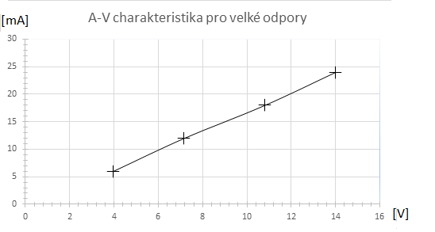

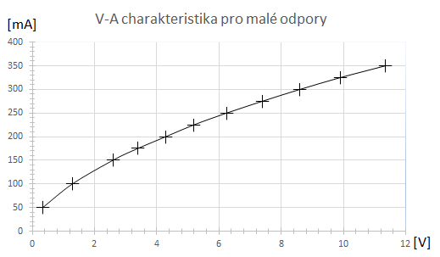

**ZÁVĚR:** Z měření jsem zjistil, že je průběh odporů se změnou teploty zhruba exponenciální a u odporů beze změny teploty lineární.